KỸ THUẬT KIỂM THỬ USE CASE

1. Khái niệm

* Use case mô tả các trường hợp sử dụng bởi Actor
* Bao gồm các bước để đạt được mục đích sử dụng
* Các bước này mô tả tương tác giữa các tác nhân và hệ thống
* Use case testing được sử dụng rộng rãi trong system test và acceptance test
* Use case testing xác định các test case để thực hiện toàn bộ hệ thống từ bắt đầu đến kết thúc.

1. Use case description

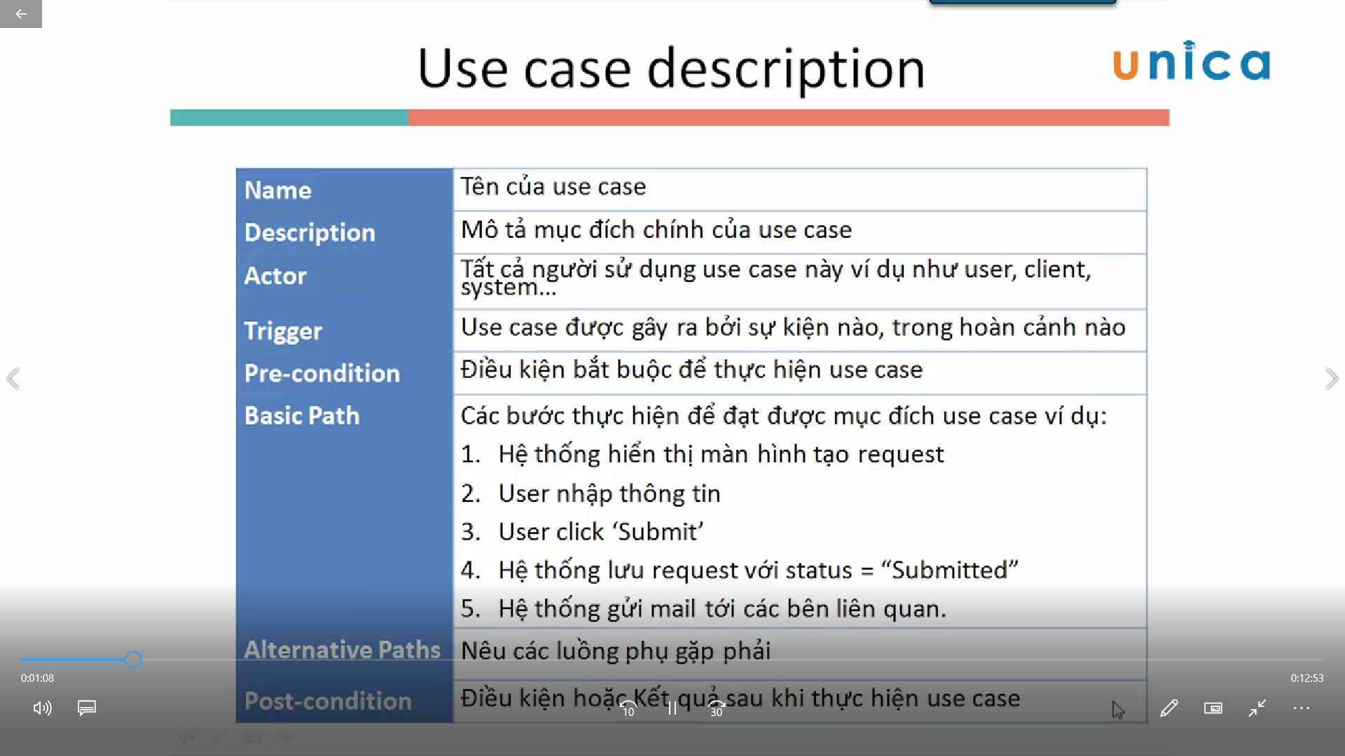

Use case rút tiền với máy ATM

